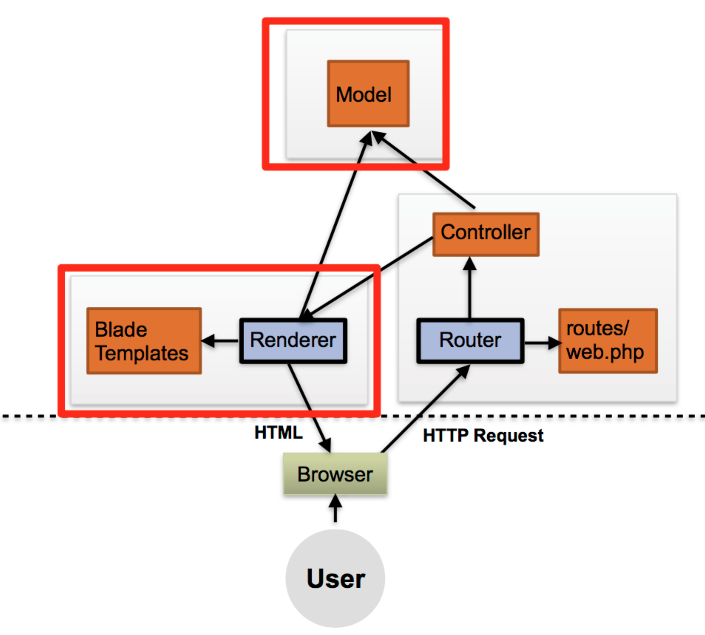**Model**

- seperate Klasse(model class) um Daten zu speichern

- Model repräsentiert die Daten zwischen Frontend und Backend. Controller repräsentiert das Verhalten der Benutzeroberfläche.

- Je nach Implementierung kann das Model: Entität im Domänenmodell definieren, Daten aus dem Formular

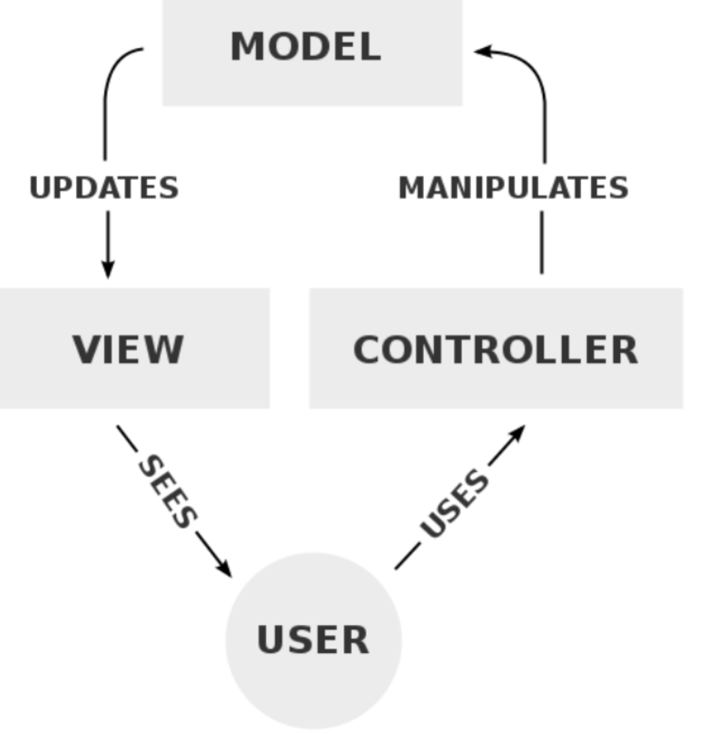**MVC (Kernkonzept)**

- Design Pattern

- Model View Controller

- View: Template-Motor, der eine Webseite erzeugt (Statischer HTML-Code, der mit Template-Anweisungen gemischt wird, darzustellenden Daten werden aus dem Model entnommen)

- Model: Datenstruktur, enthält dynamische Daten um Inhalt darzustellen, kann Domänenobjekte (Modellierung der Geschäftslogik) oder besondere View Modelle(kann in mehreren Ansichten wiederverwendet werden) enthalten

- Controller:

🡪 View reagiert niemals auf Benutzereingaben(Unterschied zum einfachen Templatekonzept),

▪ Der Controller legt fest, was passiert, wenn der Benutzer mit der View interagiert

▪ In einer Webapplikation sendet eine UserInteraktion eine http Request

▪ implementiert als Closure oder als Methode einer Controllerklasse

**Web Frameworks**

- Implementierung von MVC von Grund auf beinhaltet viel Kesselplattencode

(Zuordnung von Benutzerinteraktionen (http-Anfragen) zu Controllern, Zuordnung von HTTP-Request Werten und Session-Werten zu Variablen in der Programmiersprache, Zugriff auf die Model Variablen aus den View-Komponenten)

- Web Frameworks befreien Sie von dieser Aufgabe

- Vorteil: Entwickler können sich auf anwendungsspezifische Programmierung konzentrieren, Themen, die fehleranfällig für Programme sind, sind bereits in einer ausgereiften Implementierung (Sicherheit, Sitzungsabwicklung, Ausnahmebehandlung, ..)

- Nachteil: Entwickler muss Framework lernen, Framework hat kein Support mehr, Bugs im Framework sind schwer zu erkennen

**Datenbank Zugriff**

**Konfigurationen in Laravel**

- Einige Konfigurationen hängen vom System ab, auf dem die Anwendung läuft (Beispiel Umgebungen:lokales Entwicklersystem, Testsystem, Produktionssystem; Beispiel Konfigurationen: Datenbank-URL, Benutzername und Passwort, Log-Ebene)

▪ Diese Informationen können entweder in einer Datei (conventient) oder im Entwicklungssystem in Umgebungsvariablen (sicherer) gespeichert werden

▪ Laravel unterstützt folgenden Ansatz: Jeder Entwickler hat eine lokale Datei (.env), die die Konfiguration enthält. Diese Datei wird nicht eingecheckt, da sie für jeden Entwickler spezifisch ist und gemeinsam genutzte Umgebungen haben die Konfigurationswerte in Systemumgebungsvariablen.

**.env**

- Umgebungskonfiguration muss vom Anwendungscode getrennt gehalten werden

- einige Informationen vertraulich und sollten nicht in die Quellcodeverwaltung gehen (Z. B. Benutzeranmeldeinformationen)

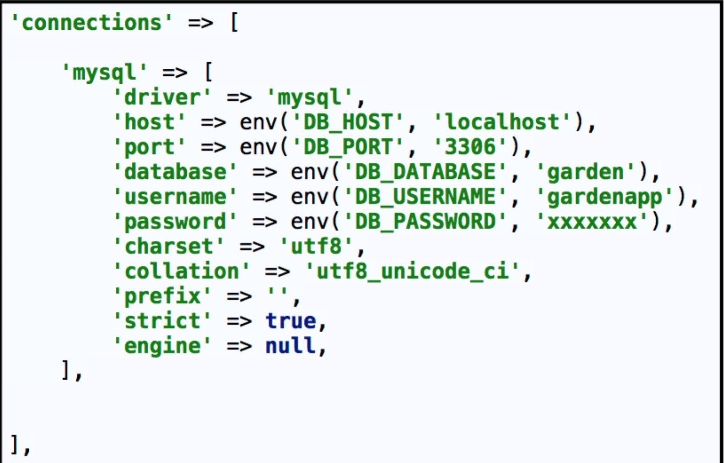- Deshalb hält laravel sie in einer Datei, die nicht in der Quellcodeverwaltung platziert ist, Jeder Entwickler muss seine eigene Datei pflegen.

**Database Configuration**

- config/database.php

- RAW Access:

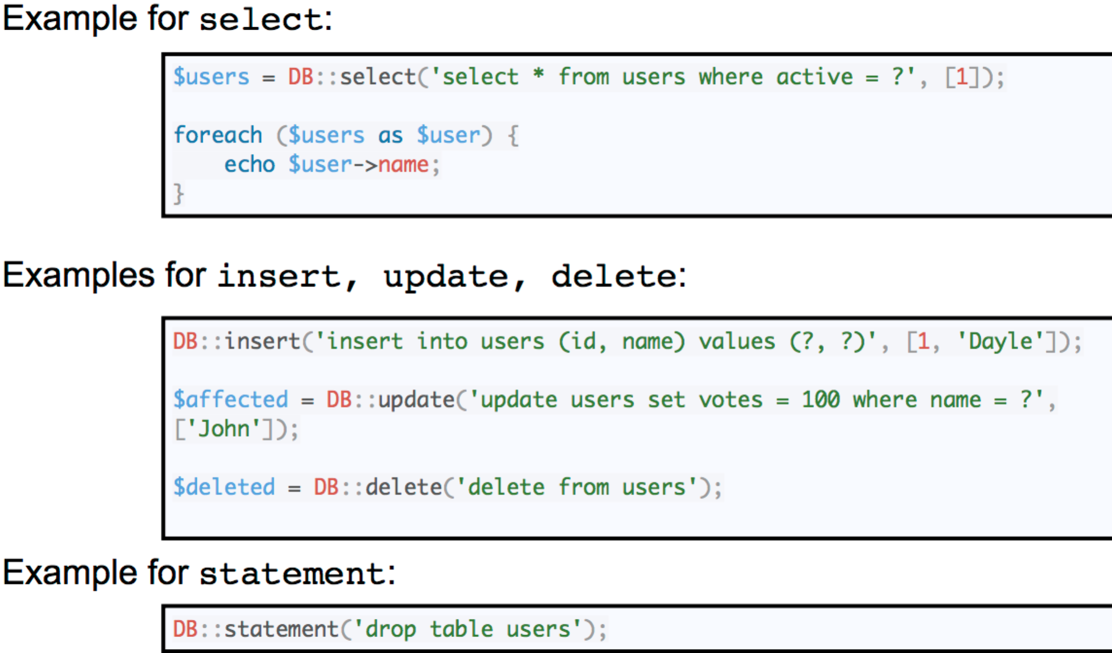Es gibt eine Fassade DB, die rohen Zugriff auf die Datenbank mit Methoden ermöglicht

- Query Builder:

Bietet eine bequeme, fließende Schnittstelle zum Erstellen und Ausführen von Datenbankabfragen. Verwendung table()-Methode an der DB-Fassade, um Abfragen zu erstellen. 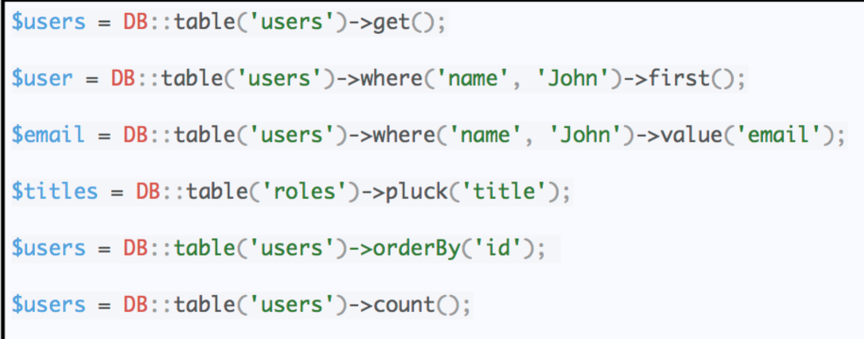

- Datenbankobjekte können mit sql ddl-Skripten auch außerhalb der Anwendung erstellt werden 🡪 führt zu Synchronisationsproblemen

**Migrations**

- Migrations erlauben es, die Erstellung und Aktualisierung von Datenbankobjekten zu verwalten.

- sie sind idempotent (können so auch öfters ausgeführt werden ohne Fehlermeldungen zu bekommen)

- Create Migration -php artisan make:migration create_notifications_table

- mit neuer Tablle: -php artisan make:migration create_notifications_table —create=notifications

- Verändern Migrations ( in database/migrations Verzeichnis): öffnen Datei in Editor und DDL Statements hinzufügen

- Veränderungen hinzufügen: php artisan migrate

- Rollback: php artisan migrate:rollback

**Seeders**

- um Datenbank zu initialisieren

- für Referenzdaten und Tests

- Erstellen: php artisan make:seeder ContactsSeeder

- Daten in Editor hinzufügen und Seeder ausführen

**Query imptmentieren**

**Routes: Erforderliche Parameter**

- erforderliche Parameter können mit {variable} in route hinzugefügt werden

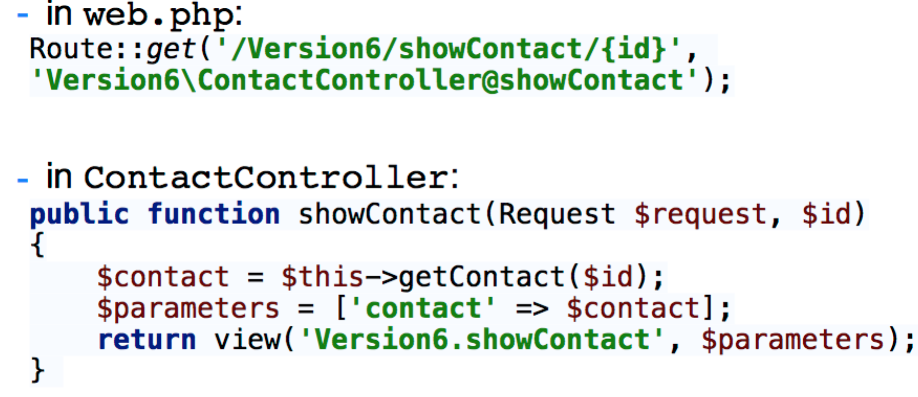

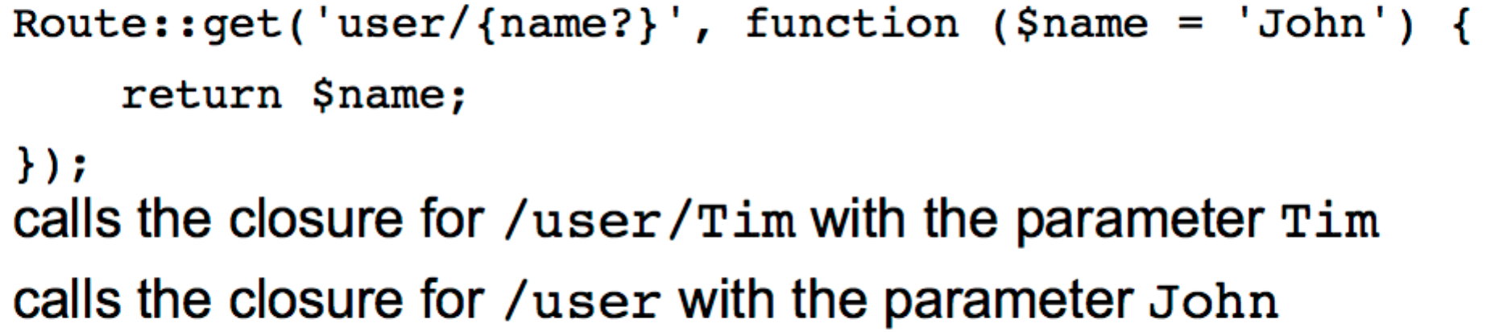- Wenn eine HTTP-GET-Anfrage für URL / showContact / 1 empfangen wird, wird die 1 als zweiter Parameter zur Funktion showContact zur Verfügung gestellt. Mehrere Parameter sind in der Route Definition möglich.

- optionale Parameter: {variable?}

Closure muss Standardwert für optionale Parameter definieren

- Reguläre Ausdrücke: Wert der Parameter können mit where Funktion beschränkt

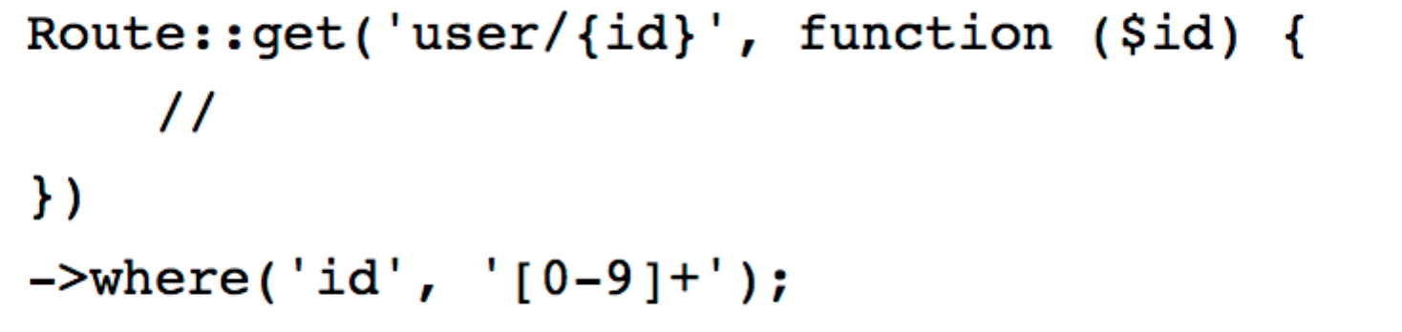

nur Anfragen, wo ID eine Nummer ist werden geroutet.

**Session Management und Authentifizierung**

**Problem dynamische Webseiten**

- Http ist zustandslos:

▪ Geschichte: Abrufen von Informationen

▪ macht es performant und robust

▪ oft Zustand ist nicht notwendig, z.B. Wikipedia, newssites, blogs usw.

- Für einige Anwendungen ist Zustand sehr wichtig

▪ Input über mehreren Formen

▪ Authentifizierung( Sicherung Einstellungen/ Favoriten, AUthorisierung)

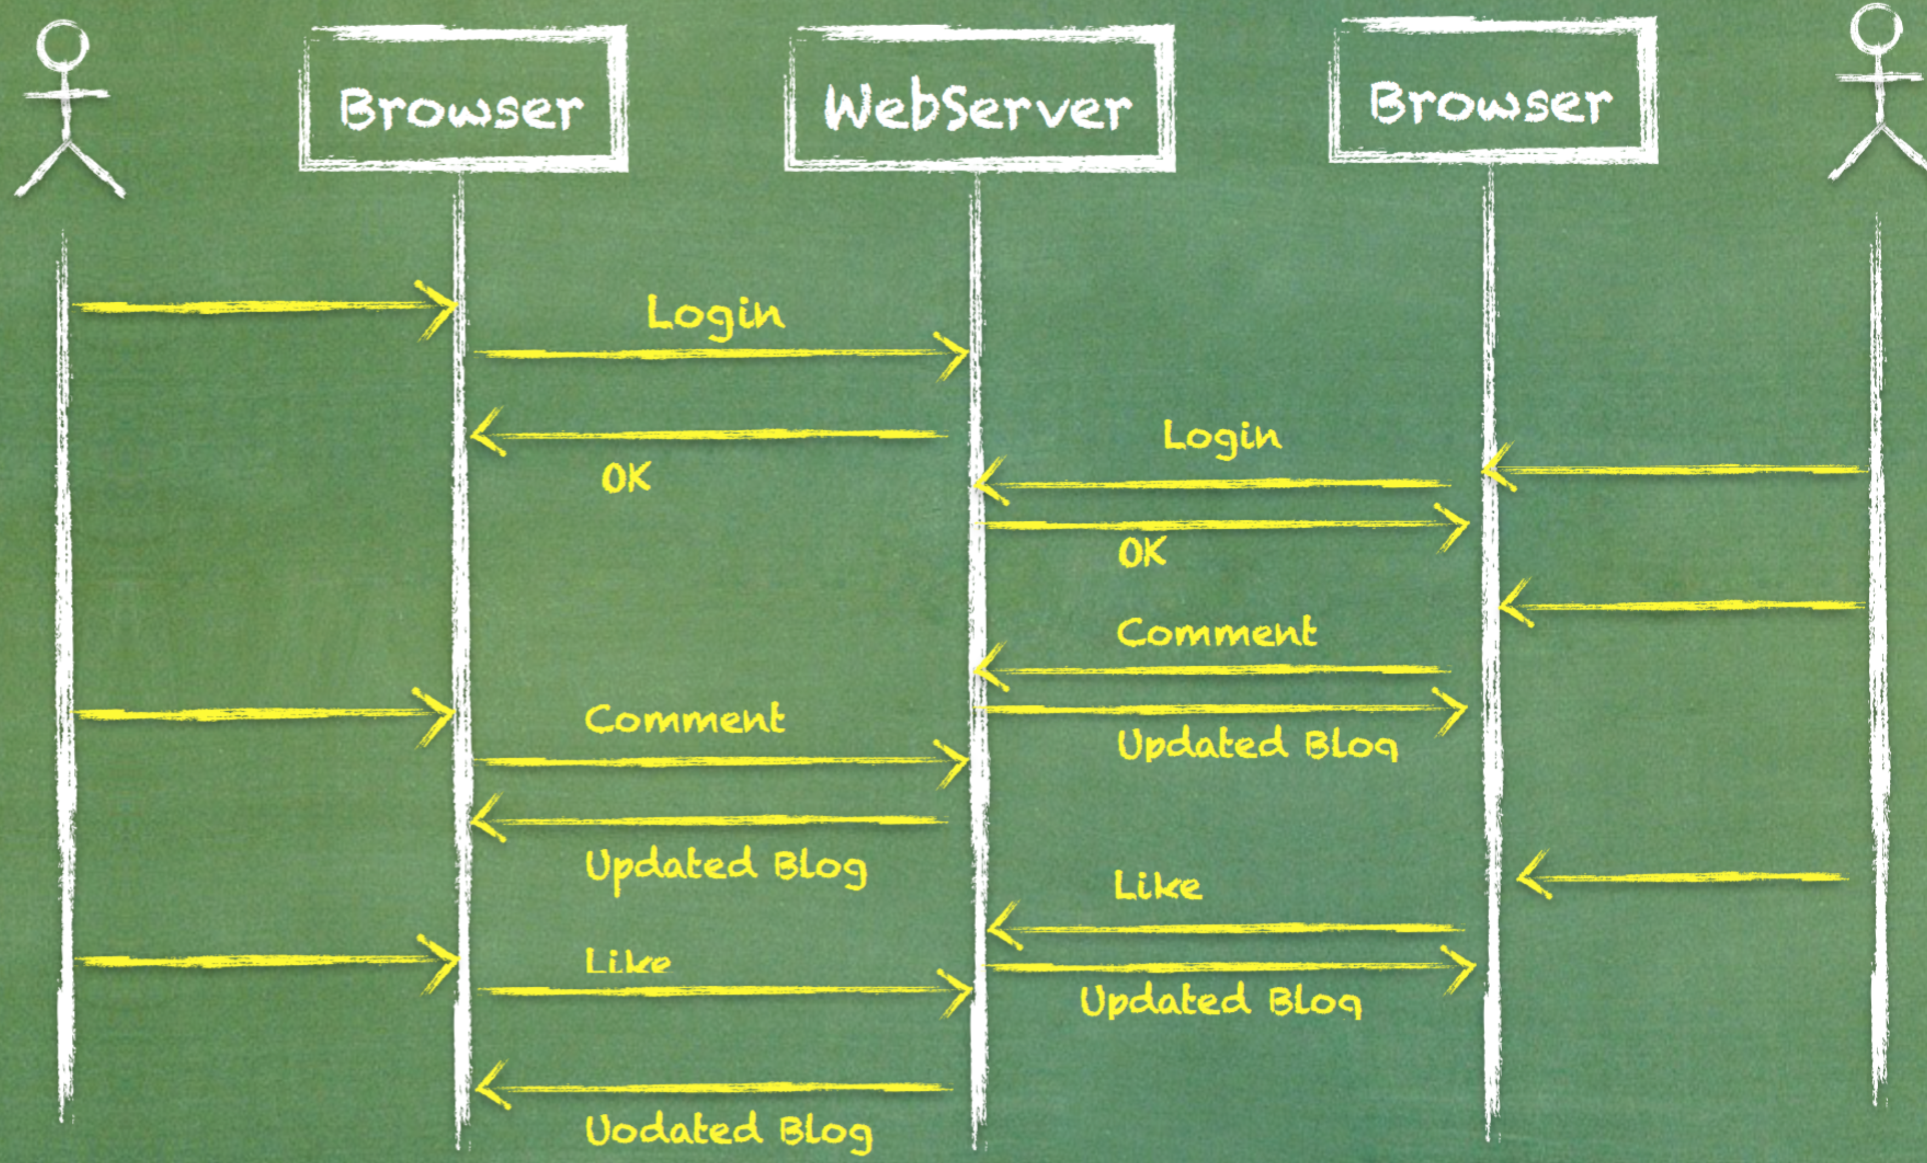

**Session Tracking**

- Die Aufrechterhaltung der Zustände erfolgt durch die Aufrechterhaltung der Sitzung zwischen Browser und Web-Anwendung

- Session: eine Reihe von http-Antworten / Anforderung zwischen einem Browser und einer Web-Anwendung

- Session Tracking: Mechanismus um Session zu halten

- Session Tracking wird durch tauschen von Session Identifier zwischen Browser und Web-Anwendung implementiert

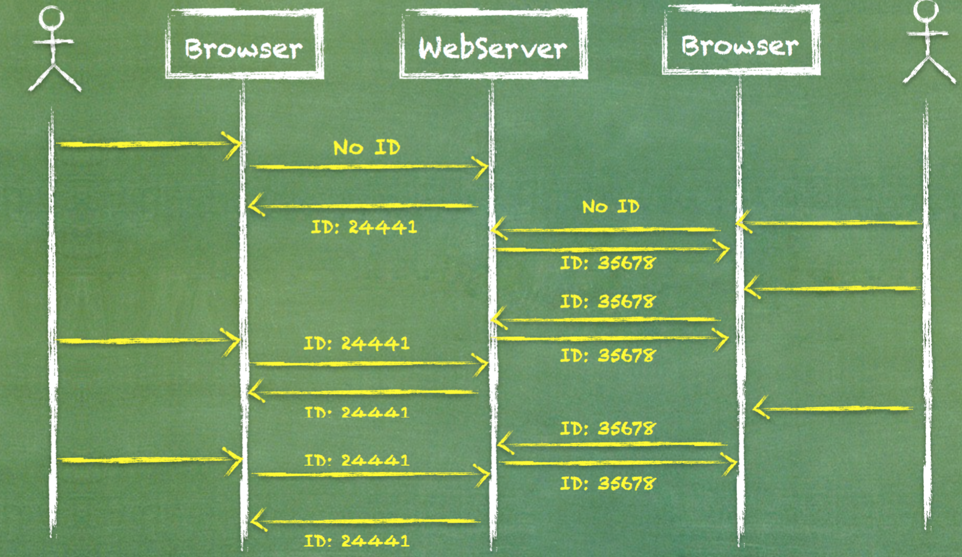

**Cookies**

- Cookies sind im Browser gespeicherte Textinformationen, gesendet von Web-Anwendung oder Java-Script

🡪 HTTP-Header enthält Felder für Cookies, die sowohl von http-Request / http-Response verwendet werden

- Client enthält abgerufene Cookies in jedem Request an den Server

🡪 nur Cookies von der gleichen Domain werden gesendet

🡪 gesendet für alle Request-Typen (images, style sheet)

-Eigenschaften: Maximale Größe 4KB, Schlüssel / Wert-Paare, enthalten Domain in der sie gültig sind, Session persistente Cookies

- Die Anwednung ist nicht auf auf die Session-ID beschränkt und wird manchmal verwendet, um andere Zustandsdaten zu speichern, z.B. Warenkorb Inhalt.

- Cookies werden vom Browser gepflegt

🡪 Browser bietet Werkzeuge zum Anzeigen und Löschen von Cookies.

🡪 Browser erlaubt es, Cookie-Richtlinien festzulegen.

**Implementierung**

- Normalerweise wird Session Tracking von Web Application Frameworks unterstützt

- Oft durch spezielle Filter / Filterketten implementiert

- Die Sitzungen sollten nach einer gewissen Zeit der Inaktivität wegen Sicherheit, Ressourcen, die an den Server gebunden sind und oft Teil des Web-Applikations-Frameworks (z. B. J2EE) beendet werden (Sitzungszeitüberschreitung).

- Sitzungsdaten auf dem Server können auf unterschiedliche Weise verwaltet werden

🡪 in memory- für einzelne Knoten, Sessions verschwinden nach dem Neustart des Knotens.

🡪 persistent(Session wird gespeichert in Datei oder in Datenbank, überlebt Neustart der kompletten Anwendung)

🡪 repliziert (im Speicher, aber aufgeteilt zwischen mehreren Knoten, um den Sitzungsverlust zu vermeiden, wenn ein Server neu gestartet wird)

**E-Datenschutzrichtlinie**

- Selber überprüfen welche Cookies gesetzt werden (Partner die Cookies setzen berücksichtigen)

- Informationen für Konsumenten klar und transparent darstellen 🡪 auffällig

- Nehmen Sie einen "gestuften Ansatz" zu Ihrer Datenschutzerklärung: beginnen Sie einfach und dann erst weitere und detailliertere Informationen.

- Erklären Sie, warum Cookies oder andere Technologien verwendet werden, und lassen Sie Benutzer wissen, ob dies bedeutet, dass Informationen mit Dritten geteilt werden. 🡪 Einverständnis holenvon den Besuchern über die Nutzung dieser Technologien und die gemeinsame Nutzung der Besucherinformationen, die stattfinden.

**HTTP-Sessions in Laravel**

- Konfiguration: Session-Konfigurationsdatei wird in config/session.php gespeichert

- verfügbare Typen:

🡪 file- Sessions werden in storage/framework/sessions (default) gespeichert

🡪 Cookie- Sitzungen werden in sicheren, verschlüsselten Cookies gespeichert.

🡪 Datenbank- Sessions werden in relationaler Datenbank gespeichert

🡪 memcached / redis- Sitzungen werden in einem dieser schnellen, Cache-basierten Stores gespeichert.

🡪 Array - Sessions werden in einem PHP - Array gespeichert und sind nicht persistent

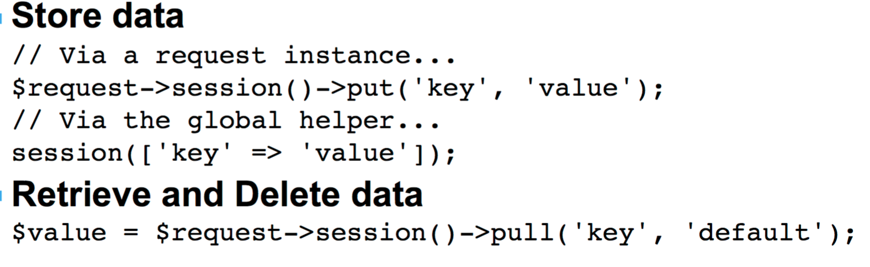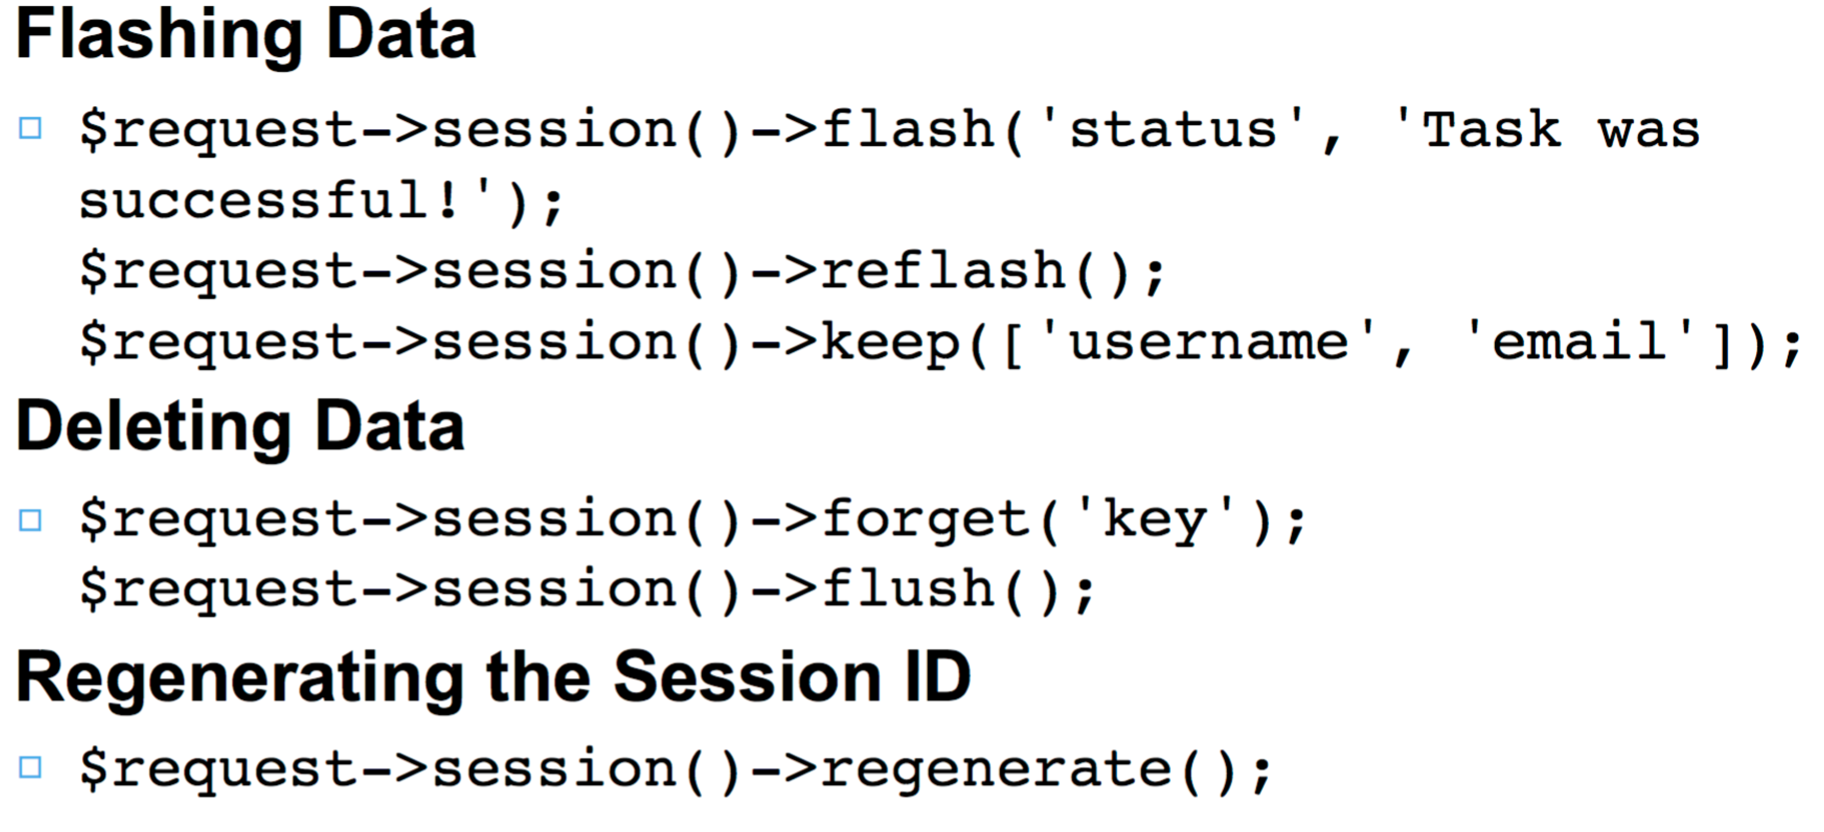

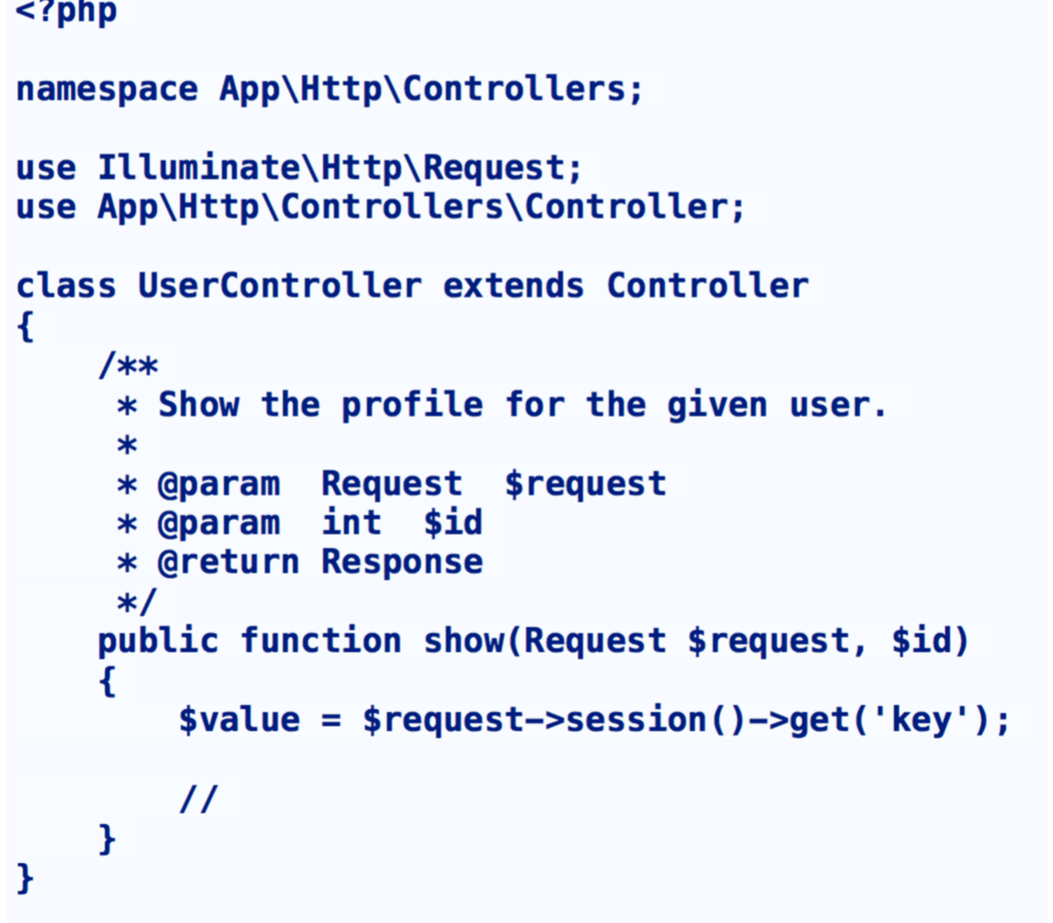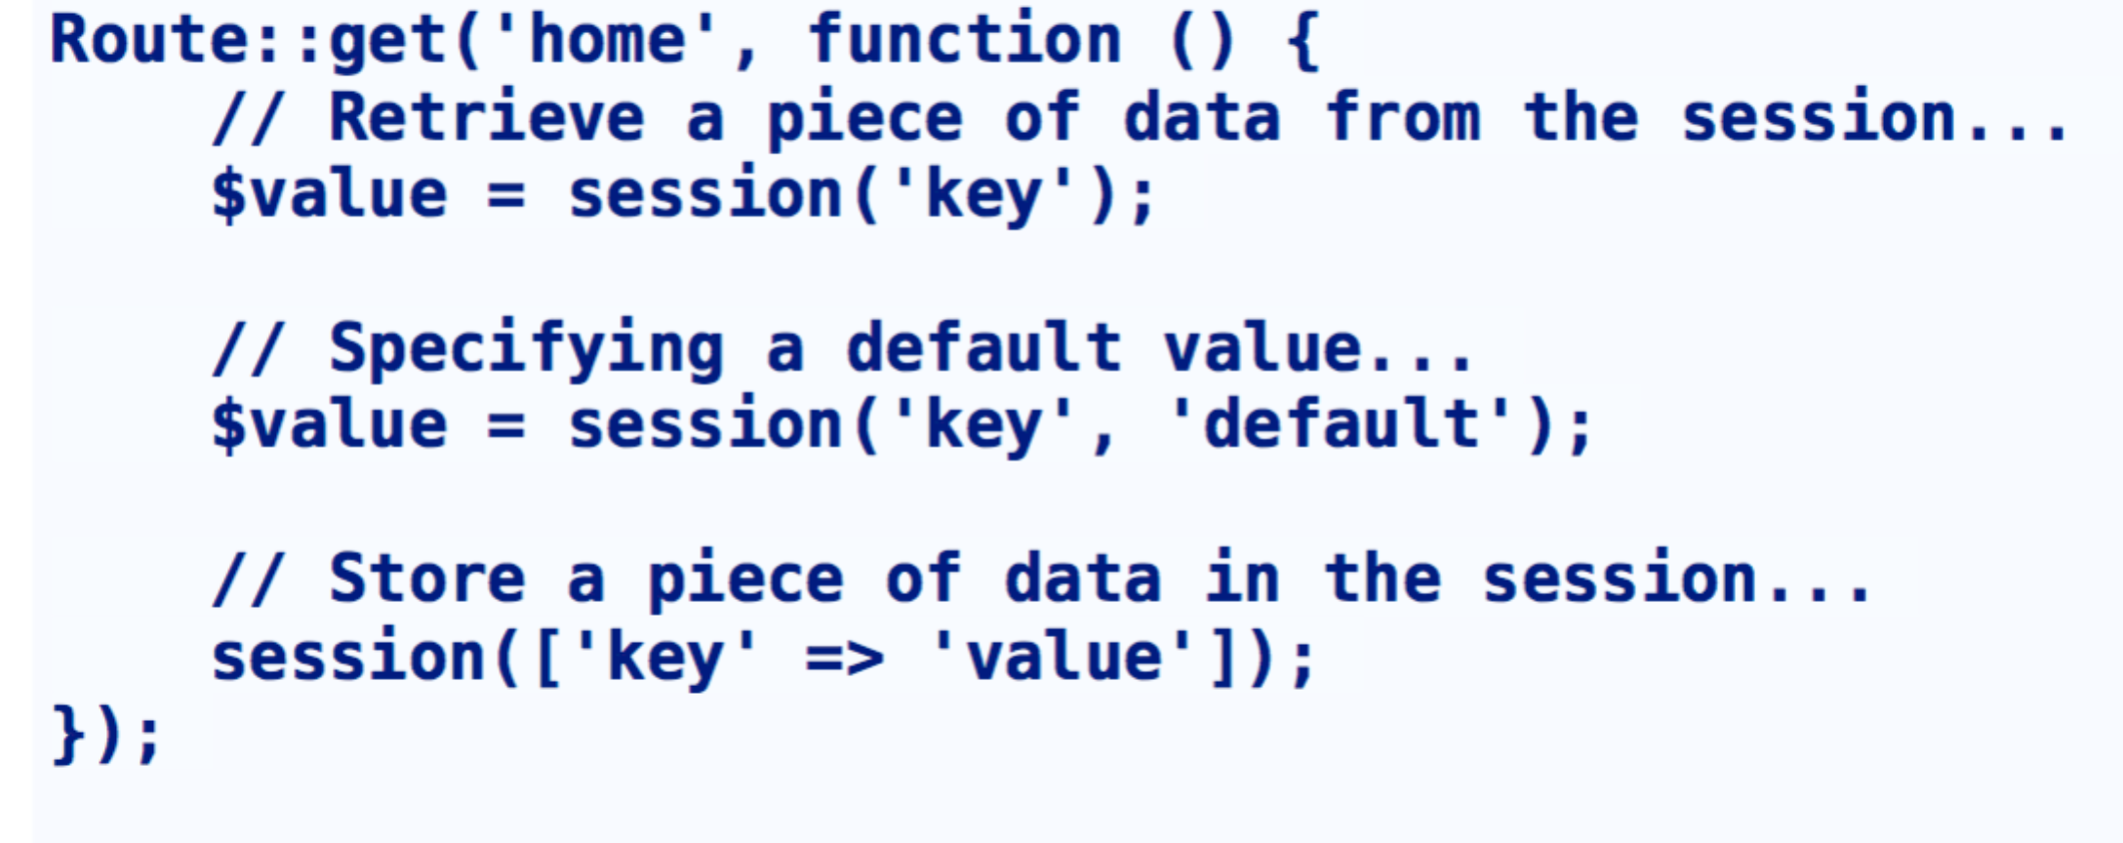

Controller Route.php

**Webanalyse- Third Party Cookies**

- Neben der Sitzungsverwaltung werden Cookies häufig für Webanalyse, Besucherverfolgung und Werbespots verwendet

- Historische Verwednung für:

▪ Ein von einer Drittanbieter-Website eingebettetes Objekt (z. B. tracking.com) setzt ein

Cookie (auch web beacon, web bug, tracking bug,tag oder page tag genannt) 🡪 1x1 pixel image wird dafür benutzt (alsoknownastracking pixel, pixel tag, 1x1 gif, and clear gif).

▪ Immer wenn das Web-Beacon angefordert wird, wird der Zugriff in einer Tracking-Datenbank gespeichert. Die folgenden Informationen können verwendet werden, um einen Benutzer zu identifizieren: IP-Adressse, Referer, Einzigartig generierte Parameter, z. B. GET-Parameter mit Benutzer-ID, Cookie, Browser-Funktionen, z. B. Browser Fingerprinting

**First-Party Cookies**

- direkt aus der Domain des Publisher- (oder Werbetreibenden) bedient. Mit anderen Worten, First-Party-Informationen werden auf Ihrem Computer nur von der Website, die Sie besuchen geladen

🡪 kann nicht blockiert werden, weil dann Internet eingeschränkt wird

- durch Java-Script Bibliotheken möglich: Identifikations-Token wird in einem First-Party-Cookie gesetzt, Cookie wird von JavaScript-Code gelesen und dann verwendet, um eine Web-Beacon-Anfrage zu senden z. B. Google Analytics, opentracker, ....

**Alternativen zu Cookies im Session Handling**

-Cookies: Speicherung von Daten vorübergehend oder dauerhaft auf dem User Agent.

▪ Vorteile: Einfach zu implementieren, arbeitet mit allen modernen Browsern.

▪ Nachteile: Der Benutzer muss die Verwendung von Cookies akzeptieren

- URL Rewriting: an jedes Get Request wird Session Parameter angehängt

▪ Vorteile: arbeitet mit jedem Browser

▪ Nachteile: Wenn eine Seitenanforderung nicht umgeschrieben wird, ist die Sitzung verloren, die Sitzungs-ID ist sichtbar und kann leicht abgehört werden oder kann unbeabsichtigt (Senden einer Verbindung) offenbart werden.

- Versteckte Felder: Sitzungs-ID wird zu einem ausgeblendeten Feld in einer POST-Anforderung hinzugefügt.

▪ Vorteile: Funktioniert mit allen Browsern und in allen Umgebungen

▪ Nachteile: Wenn eine Seitenanforderung nicht das verborgene Feld enthält, ist die Sitzung verloren, die Sitzungs-ID ist im Quellcode der Seite sichtbar und kann leicht abgehört werden.

**Authentifizierung**

**Authentifizierung und Autorisierung**

- Authentifizierung: Bestätigung Attributidentität ( Identität Person) durch Username/Passwort, Schlüssel, biometrische Daten

- Autorisierung: Regelung des Zugriffs auf eine Ressource

- Passwort: Verschlüsseln mit Hash Funktion

- Login:

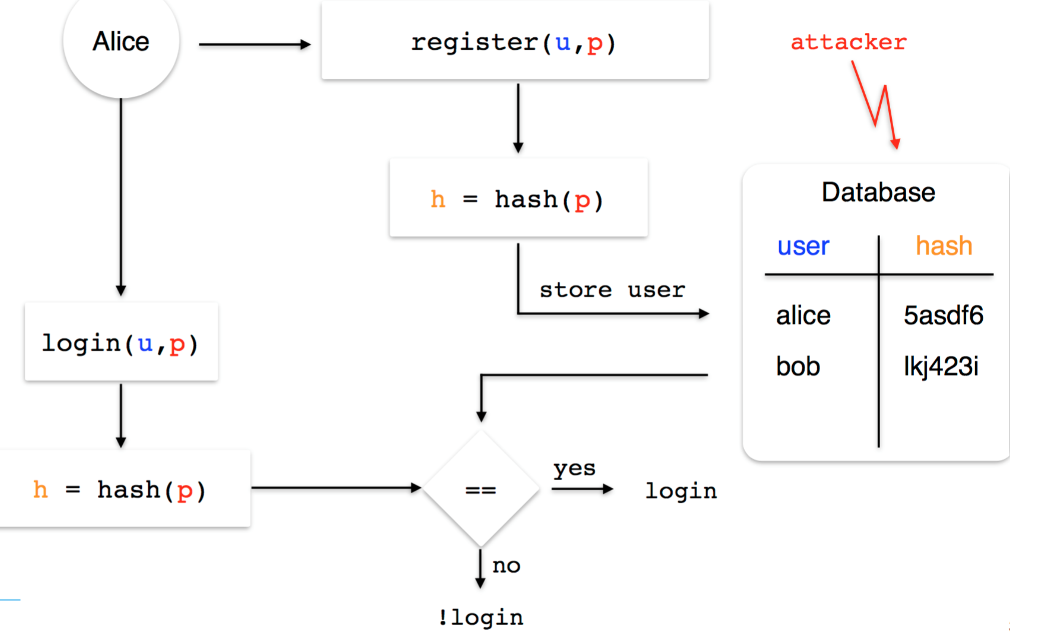

**Speichern von Authentifizierungsdaten in einer Sitzung**

- bevor Session startet wird Benutzer authentifiziert

- Regeln: Kommunikation muss mit TLS (https) verschlüsselt werden (auch die Login-Seite selbst), nach Authentifizierung wird neue Session gestartet, Timeouts festlegen, Logout Funktion bereitstellen, Session ID geheim halten auf Server (OWASP- Empfehlungen 🡪 Session ID darf nicht Framework offen legen, muss lang genug sein, keine sprechenden Namen),

**Laravel Authentifizierung**

- in config/auth.php

- mit php artisan make:auth

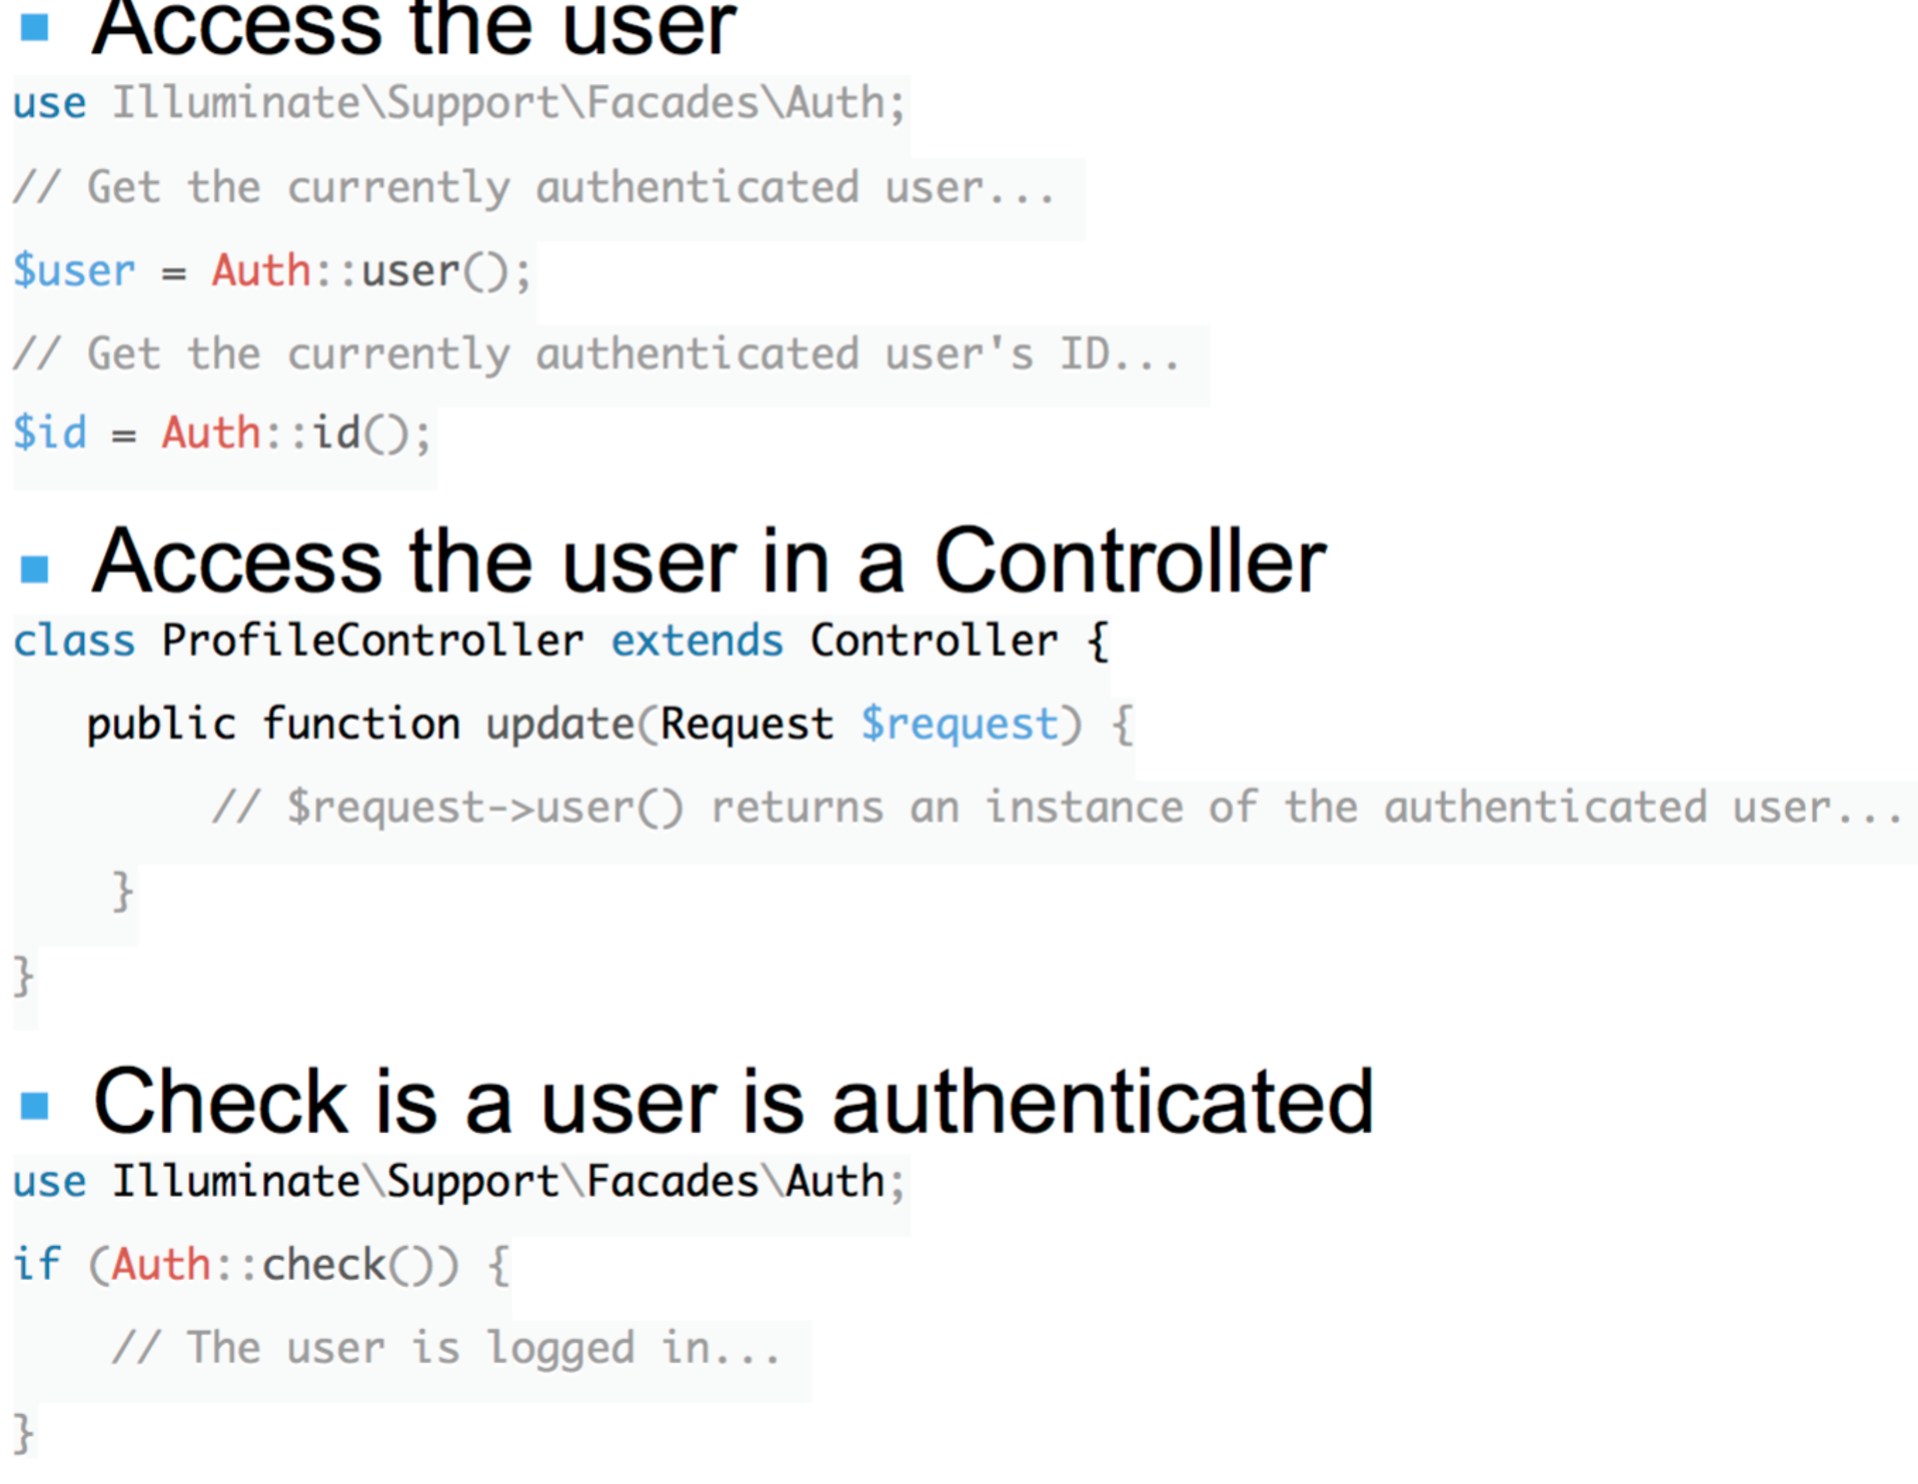

**Middleware in Laravel**

- Middleware ist ein bequemer Mechanismus für die Filterung von HTTP-Anfragen in Ihre Anwendung

- in app/Http(Middleware

- Middleware steht für Authentifizierung und CSRF Schutz zur Verfügung

- Ressource soll nur von Athentifiziertem Benutzer benutzt werden:

